销售无难事 只怕有心人
- 自2011年进公司以来，热爱本职工作，遵守公司各项规章制度。工作积极，努力，认真。
- 2014年作为门店质管员，按时组织同事学习药品质量管理，认真做好质管员的本质工作，同时协作店长搞好销售，做好店上日常工作，是店长的得力左手。店长不在的时候，我就挑起代理店长的担子，认认真真完成公司下达的各项任务，处理店上日常工作，做到店长在与不在一个样，并且得到公司的肯定，当然我更是店上的销售主力。
- 怀远店是一个五人门店，2014年全年销售1758520.38元，我个人销售454353.2元，占总销售的25.84%。较去年相比我的总销售得到了提升，我个人2014年总销售比2013年增加31.61%，交易笔数增加8.28%，交易客单增加21.5%，毛利额增加35.93%，毛利率增加3.28%
 | 总销售 | 交易笔数 | 交易客单 | 毛利额 | 毛利率
2013年 | 345228.7 | 14218 | 24.28 | 122160 | 35.39%
2014年 | 454353.2 | 15395 | 29.5 | 166050.9 | 36.55%
增幅 | 31.61% | 8.28% | 21.50% | 35.93% | 3.28%
除了努力提高总销售以外，更要积极推销公司集体品种以及几大单品，太极钙门店全年总销售844瓶，我个人销售383瓶，占总销售的45.38%，太极天胶门店全年总销售400盒，我个人销售149盒，占总销售的37.25,熊胆含片全年总销售1158盒，我个人销售376盒占总销售的32.47%，自从公司新增藏药系列以来，我努力学习，积极推销，终于也取得了可喜的成绩，我们门店全年销售藏药41030.26元，我个人销售24960.09元，占总销售的60.83%，其实想要提高自己的销售并不难，只要你肯努力了，肯学习，积极推销，就一定会取得好的成绩，没有最好，只有更好。

 | 天胶 | 补肾益寿 | 太极钙 | 阿奇霉素 | 熊胆含片 | 藏药
门店总销售 | 400 |  | 844 | 427 | 1158 | 41030.26
个人总销售 | 149 | 门总店销售 | 383 | 102 | 376 | 24960.09
占比 | 37.25% | 32.17% | 45.38% | 23.89% | 32.47% | 60.83%
我们是一个非常团结，努力的团队，每天交接班的时候，我们都会聚集到一起分享成功案列和分析失败案例，找出亮点，分析不足，共同提高，共同进步。
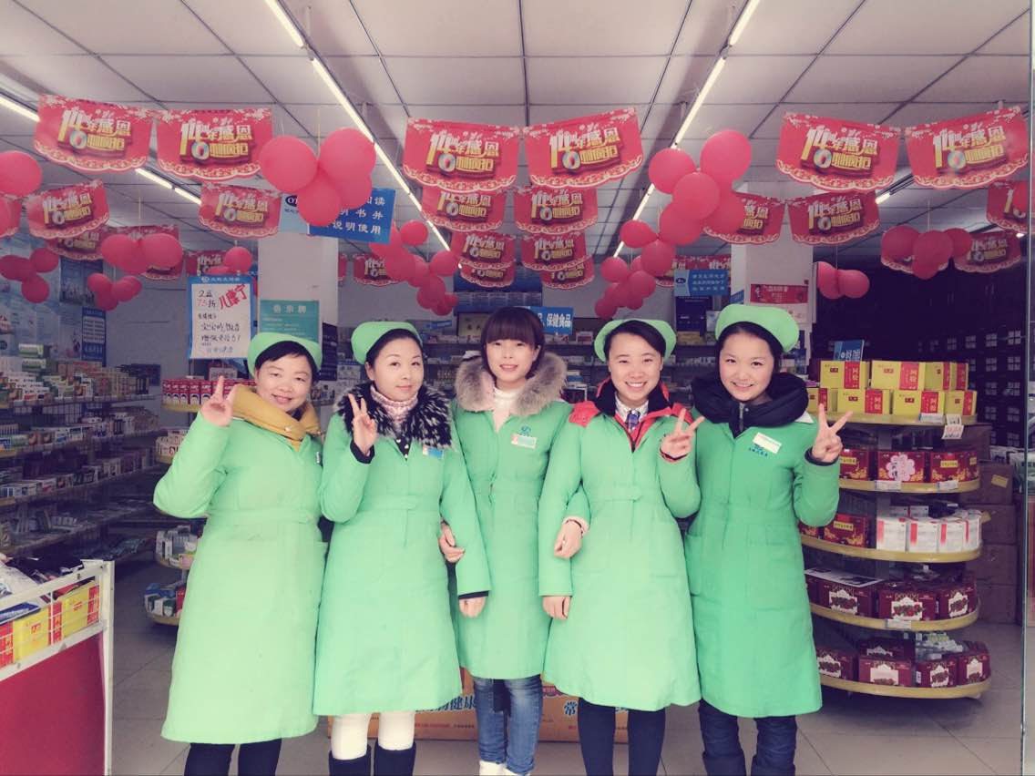
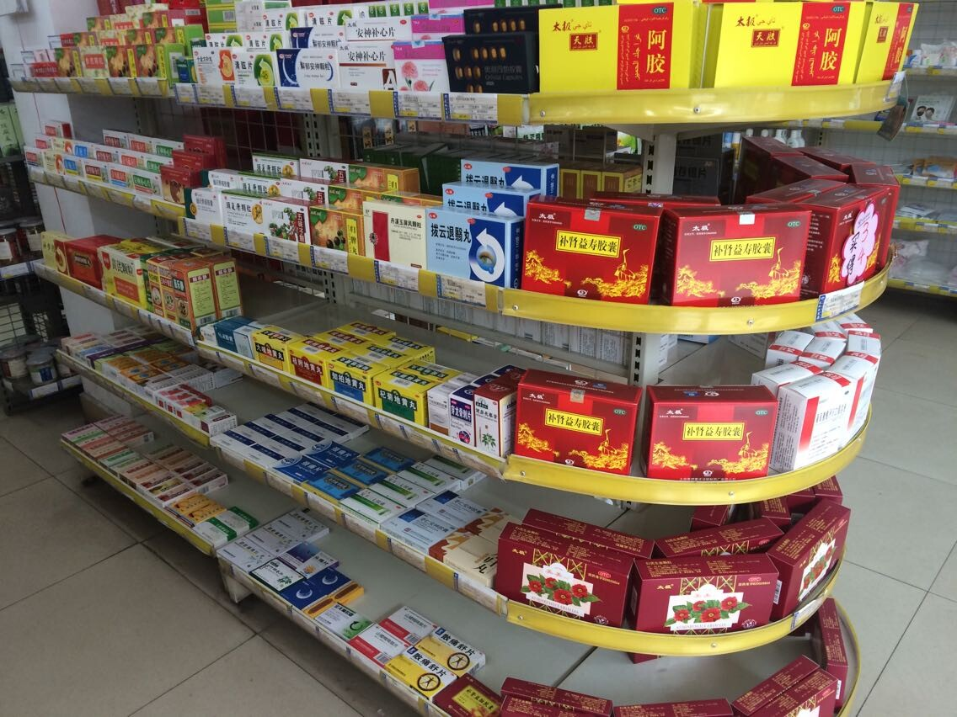
2015年工作计划
- 主要针对重点品种，尤其是藏药，要和同事们加大培训力度，使我们每个店员在推荐药品时都做到心中有数，充分发挥专业知识，关联销售，使顾客服用后有效，以单品带动总销售，这样不仅增加了我们的客单价，还增加了回购率！

